|  |  |  |
| --- | --- | --- |
| **자료배포** | 2017.08.30 | |
| **보도요청** | 배포 이후 | |
| **문의** | 한승우 팀장 T: 02 410 9056  최우진 과장 T: 02 410 0416  김지윤 주임 T: 02 410 8706 | Email:  pa@hanmi.co.kr |

**“아모잘탄 패밀리 열풍 분다”…전국 심포지엄 시작**

**서울, 광주, 부산 등 전국 14개 주요 도시 순회**

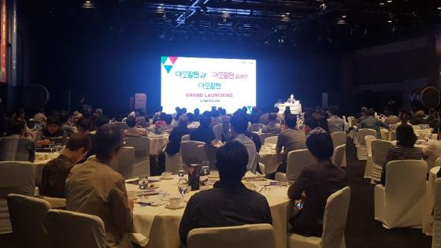**아모잘탄플러스, 아모잘탄큐 3상 결과 등 발표**

**<사진> 지난 29일 서울 신라호텔에서 200여명이 참석한 가운데 열린 한미약품의 아모잘탄플러스,**

**아모잘탄큐 런칭 심포지엄.**

한미약품의 대표 제품인 고혈압치료 복합제 ‘아모잘탄’의 패밀리 제품 출시를 기념하는 전국 런칭 심포지엄이 시작됐다.

아모잘탄은 혈압을 낮추는 대표적인 두 가지 성분인 암로디핀(Amlodipine camsylate)과 로살탄K(Losartan K)를 결합한 복합제로, 연평균 600억원대 매출을 올리는 한미약품의 대표 제품이다.

패밀리 제품은 아모잘탄에 성분을 하나씩 더한 3제 복합제로, 한미약품은 최근 아모잘탄에 이뇨제 성분인 ‘클로르탈리돈(Chlorthalidone)’을 더한 ‘아모잘탄플러스’와, 아모잘탄에 고지혈증치료 성분 로수바스타틴(Rosuvastatin)을 더한 ‘아모잘탄큐’의 시판 허가를 각각 받은 바 있다.

아모잘판 패밀리 런칭 전국 심포지엄은 울산과 광주를 시작으로 막을 올렸으며 지난 29일에는 서울 신라호텔과 고양 엠블호텔에서 동시에 진행됐다.

이번 심포지엄은 아모잘탄플러스와 아모잘탄큐를 통한 고혈압 고위험군 환자에 대한 다양한 치료 전략을 비롯해 임상적 근거와 유용성을 공유하는 자리로 진행됐다.

서울 심포지엄은 두영철 원장(두영철내과 심장클리닉)이 좌장을 맡았으며, 홍순준 교수(고려의대)와 홍그루 교수(연세의대)가 연자로 참석했다. 특히, 서울 심포지엄은 의료전문포털 HMP를 통해 온라인 생중계를 진행해 전국에서 동시에 현장의 강의를 시청할 수 있었다.

홍순준 교수는 “환자가 CCB+ARB 2제 요법에 반응하지 않는 경우, 2제의 용량 증가보다는 아모잘탄플러스를 통해 혈압을 조절해 주는 것이 빠르고 강력한 강압 효과를 기대할 수 있다”고 말했다.

홍그루 교수는 “아모잘탄큐는 LDL-C 감소가 필요한 고혈압 환자에 있어서 복약순응도를 개선시킬 수 있을 뿐만 아니라, ARB+스타틴 혹은 CCB+스타틴 복합제와 비교해 강력한 혈압 조절을 기대할 수 있을 것”이라고 말했다.

한미약품 마케팅사업부 박명희 상무는 “아모잘탄플러스와 아모잘탄큐는 국내 고혈압 환자 대상의 임상 3상을 통해 유효성과 내약성을 입증한 제품”이라며 “이번 심포지엄은 실제 임상 현장에서 각 제품의 필요성과 기대 효과를 구체적으로 살펴볼 수 있는 계기가 됐다”고 말했다.

이어지는 아모잘탄 패밀리 런칭 심포지엄은 서울과 인천, 대전, 부산 등 전국 14개 주요 도시에서 석달간 진행된다. 아모잘탄플러스는 9월 1일, 아모잘탄큐는 10월 1일 발매될 예정이다.

**<끝>**